Муниципальное дошкольное образовательное учреждение
«Детский сад № 12 «Полянка»
Тутаевского муниципального района

Мастер- класс для родителей «Волшебство на кухне»

Составили:
Бухиник В.В, Тимофеева И.И.,
воспитатели

г. Тутаев, 2020 год
Цель: ознакомление родителей с опытно - экспериментальной деятельностью детей раннего возраста, привлечение к совместной деятельности с детьми дома.
Задачи:
- формировать у родителей знаний о значении опытов для развития ребенка;
- способствовать активному включению родителей в совместную опытно-экспериментальную деятельность.
Ранний возраст- период активного экспериментирования ребенка с предметным миром. Все, что окружает малыша – вызывает у него огромный интерес.
Удовлетворяя свою любознательность в процессе активной познавательно – исследовательской деятельности, которая в естественной форме проявляется в виде детского экспериментирования, ребенок с одной стороны расширяет представления о мире, с другой – начинает овладевать основополагающими культурными формами упорядочения опыта: причинно – следственными, пространственными и временными отношениями, позволяющими связать отдельные представления в целостную картину мира.
Детское экспериментирование – это особая форма поисковой деятельности дошкольников, в которой проявляется собственная активность детей, направленная на получение новых сведений и новых знаний.Экспериментальная деятельность вызывает у ребенка интерес к исследованию природы, развивает мышление, память, воображение, стимулирует познавательную активность и любознательность.
Не только в детском саду, но и дома необходимо продумать деятельность детей так, чтобы у них всегда была возможность познавать свойства и качества предметов, сравнивать их между собой.
Китайская пословица гласит: «Расскажи - и я забуду, покажи - и я запомню, дай попробовать - и я пойму».

Уважаемые родители!
Приглашаем вас на мастер-класс
« Маленький исследователь».
Предлагаем вам несколько самых интересных и познавательных опытов и экспериментов с детьми на кухне.

Взрыв цвета в молоке.
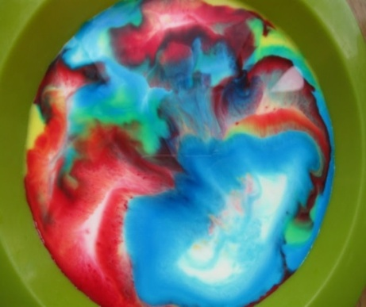
Чтобы провести этот зрелищный эксперимент, нам понадобятся:
- цельное молоко
- пищевые красители разных цветов
- любое жидкое моющее средство
- ватные палочки
- тарелка
Обращаю ваше внимание на то, что молоко должно быть обязательно цельным, а не обезжиренным. Итак:
Наливаем молоко в тарелку. Добавляем в него по несколько капель каждого красителя. Стараемся делать это аккуратно, чтобы не двигать саму тарелку. А теперь возьмем ватную палочку, окунем ее в средство и прикоснемся ей в самый центр тарелки с молоком. Посмотрите, что произойдет! Молоко начнет двигаться, а цвета перемешиваться. Настоящий взрыв цвета в тарелке!
Объяснение опыта:
Молоко состоит из молекул разного типа: жиры, белки, углеводы, витамины и минералы. При добавлении в молоко моющего средства происходит одновременно несколько процессов. Во-первых, моющее средство снижает поверхностное натяжение, и за счет этого пищевые красители начинают свободно перемещаться по всей поверхности молока. Но самое главное, что моющее средство вступает в реакцию с молекулами жира в молоке, и приводит их в движение. Именно поэтому для этого опыта не подходит обезжиренное молоко.

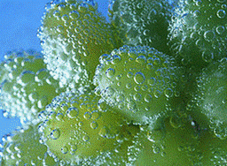
Плавающий виноград.
Нам понадобятся:
- виноградинка
-газированная вода
Возьмем стакан со свежей газированной водой и бросим в нее виноградинку. Она чуть тяжелее воды и опустится на дно. Но на нее тут же начнут садиться пузырьки газа, похожие на маленькие воздушные шарики. Вскоре их станет так много, что виноградинка всплывет.
Но на поверхности пузырьки лопнут, и газ улетит. Отяжелевшая виноградинка вновь опустится на дно. Здесь она снова покроется пузырьками газа и снова всплывет. Так будет продолжаться несколько раз, пока вода не «выдохнется».

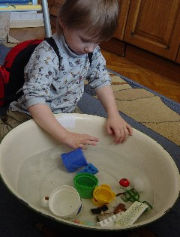
Растворялка.
Нам понадобятся:
- кастрюля или глубокая миска
- предметы, которые «под рукой».
Берем кастрюлю или миску с теплой водой, и пусть ребенок начнет складывать туда все то, что, по его мнению, может раствориться. Ваша задача — для сравнения предлагать те вещества (соль, сахар и т. п.), которые будут растворяться в воде ивнимательно следить, чтобы ребенок не опустил в воду ценные предметы.

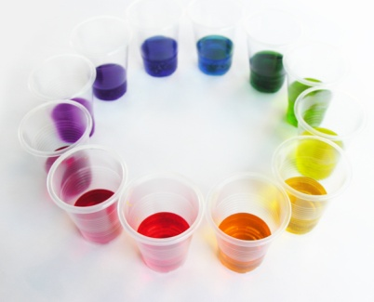
Разноцветная вода.
Нам понадобятся:
- стаканы или баночки
- таблетка фурацилина, зеленка, марганцовка и т. д.
В банку или стакан наливаем воду и растворяем в ней таблетку фурацилина. Жидкость станет желтой. В другую банку с водой добавляем зеленку, вода станет зеленой. А от марганцовки – интенсивно розовой и т.д.Экспериментируйте! Насладившись таким превращением, подведем итог: вода бесцветна, но может под действием других веществ изменять свой цвет.

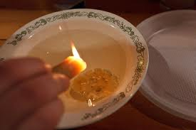
Вообразилия.
Нам понадобятся: блюдце с водой; свеча.
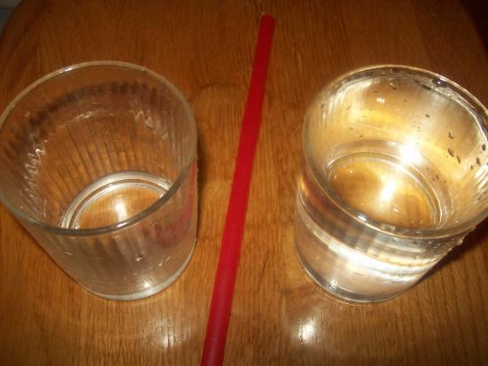
Вода может не только растворять некоторые вещества, но и обладает целым рядом других замечательных свойств. Например, она способна охлаждать горячие вещества и предметы, при этом они становятся тверже. Берем блюдце и наливаем в него воды. Потом берем свечку и, как только парафин в ней расплавится, переворачиваем ее над блюдцем, чтобы он капал в воду. Меняя высоту свечки над блюдцем, получаем разные формы. Их можно соединять друг с другом, можно смотреть, на что они похожи, а можно их вынуть и приклеить на бумагу.

Соломинка.
Нам понадобятся:2 стакана; соломинка. Поставим рядом 2 стакана: один — с водой, другой — пустой .Затем опустим соломинку в воду. Зажмём указательным пальцем соломинку сверху и перенесём к пустому стакану.Снимем палец с соломинки — вода вытечет в пустой стакан. Проделав то же самое несколько раз, мы сможем перенести всю воду из одного стакана в другой.
Желаем Вам успехов
в совместной опытно - экспериментальной деятельности с
вашими малышами!

